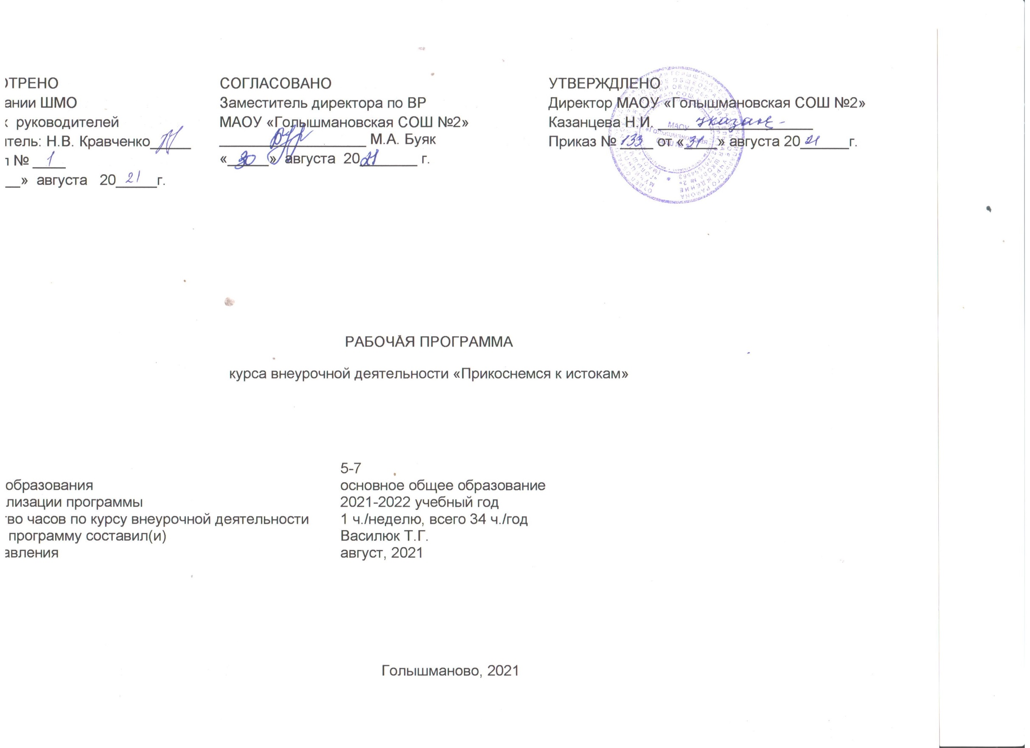

Результаты освоения курса внеурочной деятельности
ФГОС основного общего образования устанавливает требования к результатам освоения курса внеурочной деятельности: личностным, метапредметным, предметным.
Личностные результаты:
- формирование основ российской гражданской идентичности, чувства гордости за свою Родину;
- формирование образа мира как единого и целостного при разнообразии культур, национальностей, религий, воспитание доверия и уважения к истории и культуре всех народов;
- развитие самостоятельности и личной ответственности за свои поступки на основе представлений о нравственных нормах, социальной справедливости и свободе;
- развитие этических чувств как регуляторов морального поведения;
- воспитание доброжелательности и эмоционально-нравственной отзывчивости, понимания и сопереживания чувствам других людей;
- развитие начальных форм регуляции своих эмоциональных состояний;
- развитие навыков сотрудничества со взрослыми и сверстниками в различных социальных ситуациях, умений не создавать конфликтов и находить выходы из спорных ситуаций;
- наличие мотивации к труду, работе на результат, бережному отношению к материальным и духовным ценностям.
Метапредметные результаты:
- овладение способностью принимать и сохранять цели и задачи учебной деятельности, а также находить средства её осуществления;
- формирование умений планировать, контролировать и оценивать учебные действия в соответствии с поставленной задачей и условиями её реализации; определять наиболее эффективные способы достижения результата; вносить соответствующие коррективы в их выполнение на основе оценки и с учётом характера ошибок; понимать причины успеха/неуспеха учебной деятельности;
- адекватное использование речевых средств и средств информационно-коммуникационных технологий для решения различных коммуникативных и познавательных задач;
- умение осуществлять информационный поиск для выполнения учебных заданий;
- овладение навыками смыслового чтения текстов различных стилей и жанров, осознанного построения речевых высказываний в соответствии с задачами коммуникации;
- овладение логическими действиями анализа, синтеза, сравнения, обобщения, классификации, установления аналогий и причинно-следственных связей, построения рассуждений, отнесения к известным понятиям;
- готовность слушать собеседника, вести диалог, признавать возможность существования различных точек зрения и права иметь свою собственную; излагать своё мнение и аргументировать свою точку зрения и оценку событий;
- определение общей цели и путей её достижения, умение
договориться о распределении ролей в совместной деятельности;
- адекватно оценивать поведение свое и окружающих.
Предметные результаты:
- знание, понимание и принятие обучающимися ценностей: Отечество, нравственность, долг, милосердие, миролюбие, как основы культурных традиций многонационального народа России;

В результате изучения курса ожидается, что у учащихся будут сформированы:
- устойчивый интерес к истории своей Родины;
- знания культурных традиций родного края;
- умение устанавливать связи между прошлым и современностью;
- способность творчески мыслить и рассуждать;
- способность заниматься исследовательской деятельностью индивидуально и в творческих группах

Содержание курса внеурочной деятельности

Вводное занятие. Инструктаж по технике безопасности. 1час
Вводное занятие, знакомство с программой кружка.

1.Письменные источники. 4 часа
Письменные источники-знания о прошлом.
Древнейшие рукописные памятники: рукописи, берестяные грамоты, краеведческие сборники.
Знакомство с документами - письменными источниками школьного музея, фотодокументами.

2.Школьный музей.7 часов
Положение о школьном музее. Профиль музея, его размещение.
Разработка текстов экскурсий: обзорной, тематической. Подготовка экскурсоводов и определение порядка их работы. Экскурсия в краеведческую комнату учащихся 1-4 классов «Что предметы старины рассказать тебе должны?»

3.Изучение родного края. 11 часов
Территория и границы родного края. Понятие родной край. История края. Родной край сегодня, перспективы его развития.
Сбор материала для музея, встреча с односельчанами. Работа с документами школьного музея. Экскурсия в центральный краеведческий музей

4. Военно-патриотическая работа. 11 часов
Составление буклетов и презентаций по афганской войне сбор информации об участии наших земляков в сражениях Вов) Сбор информации об герое Гражданской войны Ф.К.Потапове. Оформление стенда по теме « Земляки – участники Гражданской войны» Выставка «Эхо той войны»

Тематическое планирование
№ п/п раздела и тем | Название раздела, темы | Количество часов отводимых на освоение темы | Формируемые социально значимые ценностные отношения
1. | Введение. Инструктаж по технике безопасности . | 1
 | Модуль 1. Письменные источники(4 часа)
2. | Знакомство с документами – письменными источниками школьного музея, фотодокументами | 1 | 2,3
3. | Письменные источники – знания о прошлом | 1 | 2,3
4. | Древнейшие рукописные памятники: | 1 | 2,9
5. | Знакомство с документами – письменными источниками школьного музея, фотодокументами | 1 | 9,1
 | Модуль 2. Школьный музей.( 7 часов)
6. | Знакомство с экспонатами школьного музея. | 1 | 6,7
7. | История школы №2 в стенах школьного музея | 1 | 6,7
8. | Разработка текстов экскурсий: обзорной, тематической | 1 | 3,6,9
9. | Разработка текстов экскурсий: обзорной, тематической | 1 | 3,6,9
10. | Обучающее занятие по проведению экскурсий в краеведческой комнате | 1 | 3,6,9
11. | Экскурсия в краеведческую комнату учащихся 1-4 классов «Что предметы старины рассказать тебе должны?» | 1 | 3,6,9
12. | Работа в краеведческой комнате (реставрация альбомов) | 1 | 2,6
 | Модуль3.Изучение родного края. 11 часов
13. | Территория и границы родного края. Понятие «родной край» | 1 | 3,6,7
14. | Сбор материала по истории поселка | 1 | 3,6,7
15. | История края | 1 | 3,6,7
16-17. | Встреча со старожилами поселка, ветеранами труда, работниками сельского хозяйства | 2 | 3,6,7
18. | Краеведческая викторина «История села в названиях» | 1 | 2,3,10
19. | Родной край сегодня, перспективы его развития. | 1 | 3,6,9
20-21. | Поисковая деятельность Сбор материала о национальных традициях жителей поселка | 2 | 3,6,9
22. | Беседа « Культура родного края на современном этапе развития». | 1 | 3,6,7
23. | Экскурсия в центральный краеведческий музей | 1 | 3
 | Модуль 4.Военно-патриотическая работа
24-25. | Герой – это слово особое…(Сбор информации о героях-земляках) | 2 | 3,7,9
26-27. | «По волнам памяти». Составление буклетов и презентаций по афганской и чеченской войнах | 2 | 3,7,9
28. | Оформление стенда по теме « Земляки – участники Гражданской войны» | 1 | 3,7,9
29. | Фронтовой блокнот(сбор информации об участии наших земляков в сражениях Вов) | 1 | 3,6,7,9
30-31. | Оформление выставки «Письма с фронта» | 2 | 3,6,9
32. | День открытых дверей краеведческой комнаты. Обзорная экскурсия | 1 | 2,3,6
33. | Выставка «Эхо той войны» | 1 | 3,6,7
34. | Выставка «Эхо той войны» | 1

Целевым приоритетом на уровне ООО является создание благоприятных условий для развития социально значимых отношений школьников, и, прежде всего, ценностных отношений:
1. к семье как главной опоре в жизни человека и источнику его счастья;
2. к труду как основному способу достижения жизненного благополучия человека, залогу его успешного профессионального самоопределения и ощущения уверенности в завтрашнем дне;
3. к своему отечеству, своей малой и большой Родине как месту, в котором человек вырос и познал первые радости и неудачи, которая завещана ему предками и которую нужно оберегать;
4. к природе как источнику жизни на Земле, основе самого ее существования, нуждающейся в защите и постоянном внимании со стороны человека;
5. к миру как главному принципу человеческого общежития, условию крепкой дружбы, налаживания отношений с коллегами по работе в будущем и создания благоприятного микроклимата в своей собственной семье;
6. к знаниям как интеллектуальному ресурсу, обеспечивающему будущее человека, как результату кропотливого, но увлекательного учебного труда;
7. к культуре как духовному богатству общества и важному условию ощущения человеком полноты проживаемой жизни, которое дают ему чтение, музыка, искусство, театр, творческое самовыражение;
8. к здоровью как залогу долгой и активной жизни человека, его хорошего настроения и оптимистичного взгляда на мир;
9. к окружающим людям как безусловной и абсолютной ценности, как равноправным социальным партнерам, с которыми необходимо выстраивать доброжелательные и взаимоподдерживающие отношения, дающие человеку радость общения и позволяющие избегать чувства одиночества;
10. к самим себе как хозяевам своей судьбы, самоопределяющимся и самореализующимся личностям, отвечающим за свое собственное будущее.

СОГЛАСОВАНО  Заместитель директора по ВР  МАОУ «Голышмановская СОШ №2»  _________________ М.А. Буяк  «_____» __________________20_____г. | Приложение №______  К Рабочей программе внеурочной деятельности,  утверждённой приказом директора по школе  от «____» _________20_____№ ___________

КАЛЕНДАРНО-ТЕМАТИЧЕСКОЕ ПЛАНИРОВАНИЕ
курса внеурочной деятельности «Основы духовно-нравственной культуры»

Класс: | 6,11
Руководитель курса: | Василюк Т.Г.
Учебный год: | 2021-2022

Голышманово, 2022

№ урока | Дата по плану | Дата по факту | Тема урока | Элементы содержания | Результаты освоения курса внеурочной деятельности
1 |  |  | Введение. Инструктаж по технике безопасности . |  | Ознакомление с инструктажем.
 |  |  | Модуль 1. Письменные источники(4 часа)
2 |  |  | Знакомство с документами – письменными источниками школьного музея, фотодокументами | Письменные источники-знания о прошлом | Умение отличать письменные источники от вещественных.
3 |  |  | Письменные источники – знания о прошлом | Древнейшие рукописные памятники: рукописи, берестяные грамоты, краеведческие сборники. | Умение работать с историческими документами
4 |  |  | Древнейшие рукописные памятники: | Древнейшие рукописные памятники: рукописи, берестяные грамоты, краеведческие сборники. | Умение работать с историческими документами
5 |  |  | Знакомство с документами – письменными источниками школьного музея, фотодокументами | Знакомство с документами - письменными источниками школьного музея, фотодокументами | Умение работать с историческими фотодокументами
 |  |  | Модуль 2. Школьный музей.( 7 часов)
6 |  |  | Знакомство с экспонатами школьного музея. |  | Умение устанавливать связи между прошлым и современностью
7 |  |  | История школы №2 в стенах школьного музея |  | Умение устанавливать связи между прошлым и современностью
8 |  |  | Разработка текстов экскурсий: обзорной, тематической |  | Умение работать со школьной документацией, экспонатами. Составлять текст экскурсий.
9 |  |  | Разработка текстов экскурсий: обзорной, тематической | Презентация, беседа | Умение работать со школьной документацией, экспонатами. Составлять текст экскурсий.
10 |  |  | Обучающее занятие по проведению экскурсий в краеведческой комнате | Познакомить с понятиями, уточнить их значение. | Разработка текстов экскурсий: обзорной, тематической. Подготовка экскурсоводов и определение порядка их работы
11 |  |  | Экскурсия в краеведческую комнату учащихся 1-4 классов «Что предметы старины рассказать тебе должны?» | Проведение экскурсии. Знакомство с предметами быта 19-20 века. | Умение проводить экскурсии, работать в коллективе.
12 |  |  | Работа в краеведческой комнате (реставрация альбомов) |  | Развитие навыков работы с документацией, информацией, ее обработка .
 |  |  | Модуль3.Изучение родного края. 11 часов
13 |  |  | Территория и границы родного края. Понятие «родной край» | Территория и границы родного края. | Знания культурных традиций родного края.
14 |  |  | Сбор материала по истории поселка | Понятие родной край. История края. Родной край сегодня, перспективы его развития. | Развитие навыков работы с документацией, информацией, ее обработка .
15 |  |  | История края | История края. Родной край сегодня, перспективы его развития. | Развитие навыков работы с документацией, информацией, ее обработка .
16-17 |  |  | Встреча со старожилами поселка, ветеранами труда, работниками сельского хозяйства | История края. Родной край сегодня, перспективы его развития. | Умение вести диалог, собирать и обрабатывать информацию.
18 |  |  | Краеведческая викторина «История села в названиях» | История края. Родной край сегодня, перспективы его развития. | Развитие навыков проведения экскурсий и викторин, знание истории родного края.
19 |  |  | Родной край сегодня, перспективы его развития. | История края. Родной край сегодня, перспективы его развития. | Умение вести диалог, собирать и обрабатывать информацию.
20-21 |  |  | Поисковая деятельность Сбор материала о национальных традициях жителей поселкак | История края. Родной край сегодня, перспективы его развития. | Умение вести диалог, собирать и обрабатывать информацию.
22 |  |  | Беседа « Культура родного края на современном этапе развития». | Умение вести диалог, собирать и обрабатывать информацию. | Умение вести диалог, собирать и обрабатывать информацию.
23 |  |  | Экскурсия в центральный краеведческий музей | Обобщение знаний о России, нравственных правилах, добродетелях.
 |  |  | Модуль 4.Военно-патриотическая работа
24-25 |  |  | Герой – это слово особое… | Дать определение понятий « патриот», « труженик», « воин»,  « коллективист»(Сбор информации о героях-земляках) | Способность заниматься исследовательской деятельностью индивидуально и в творческих группах
26-27 |  |  | «По волнам памяти». Составление буклетов и презентаций по афганской и чеченской войнах | Составление буклетов и презентаций по афганской войне сбор информации об участии наших земляков в сражениях Вов) | Способность заниматься исследовательской деятельностью индивидуально и в творческих группах
28 |  |  | Оформление стенда по теме  « Земляки – участники Гражданской войны» | Сбор информации о герое Гражданской войны Ф.К.Потапове. Оформление стенда по теме « Земляки – участники Гражданской войны» | Способность заниматься исследовательской деятельностью индивидуально и в творческих группах
29 |  |  | Фронтовой блокнот(сбор информации об участии наших земляков в сражениях Вов) | Сбор информации о ветеранах ВОВ, проживающих на территории Голышмановского района. | Способность заниматься исследовательской деятельностью индивидуально и в творческих группах
30-31 |  |  | Оформление выставки «Письма с фронта» | Работа с письменными источниками ВОВ. | Умение, собирать и обрабатывать информацию.
32 |  |  | День открытых дверей краеведческой комнаты. Обзорная экскурсия | Проведение обзорной экскурсии. | Умение проводить экскурсии, вести увлекательный рассказ о музейных экспонатах, развивать способности заинтересовывать посетителей
33-34 |  |  | Выставка «Эхо той войны» | Оформление выставки, посвященной 75 годовщине победы в ВОВ. | Умение показать на примере различных экспонатах-Честь и достоинство, мужество воинов ВОВ

